ЕДИНАЯ ИНФОРМАЦИОННАЯ СИСТЕМА «ГЕОРАСПРЕДЕЛЕНИЕ»

Руководство пользователя

Содержание

1 Введение 3

1.1 Область применения 3

1.2 Краткое описание возможностей ЕИС «Геораспределение» 3

1.3 Уровень подготовки Пользователя 3

1.4 Перечень эксплуатационной документации 4

2 Назначение ЕИС «Геораспределение» и условия применения 5

2.1 Назначение ЕИС «Геораспределение» 5

2.2 Условия применения 5

3 Ролевая модель 6

4 Подготовка к работе 8

4.1 Запуск ЕИС «Геораспределение» 8

4.2 Решение проблем входа в ЕИС «Геораспределение» 11

5 Описание операций 13

5.1 Группа элементов управления 17

5.2 Поручения 18

5.3 Статистика 26

6 Рекомендации по освоению 35

7 Аварийные ситуации 37

7.1 Действия в случае несоблюдения условий выполнения технологического процесса, в том числе при длительных отказах технических средств 37

7.2 Действия по восстановлению программ и/или данных при отказе магнитных носителей или обнаружении ошибок в данных 37

7.3 Действия в случаях обнаружении несанкционированного вмешательства в данные 37

7.4 Действия в других аварийных ситуациях 38

8 Обозначения и сокращения 39

1. Введение
   1. Область применения

Настоящий документ предназначен для использования при испытаниях единой информационной системы «Геораспределение» Региона (далее – ЕИС «Геораспределение») и при её эксплуатации.

* 1. Краткое описание возможностей ЕИС «Геораспределение»

ЕИС «Геораспределение» предоставляет следующие возможности:

1. просмотр показателей активностей в рамках ОО с целью выявления качества предоставления образовательных услуг в формате электронных журналов и дневников;
2. формирование интерактивной карты Региона для просмотра выполнения показателей активности;
3. формирование рейтинга МОУО Региона по оказанию услуг по предоставлению информации об успеваемости и посещаемости в формате электронных журналов и дневников.
   1. Уровень подготовки Пользователя

Пользователь должен владеть базовыми навыками работы с персональным компьютером и уметь пользоваться одним из браузеров, перечисленных в разделе 2.2, для работы в сети Интернет.

При недостаточно уверенных навыках работы рекомендуется выполнить контрольный пример, приведённый в разделе 6.

* 1. Перечень эксплуатационной документации

Перед началом работы Пользователю рекомендуется ознакомиться с настоящим документом.

1. Назначение ЕИС «Геораспределение» и условия применения
   1. Назначение ЕИС «Геораспределение»

ЕИС «Геораспределение» должна обеспечивать возможность для уполномоченных сотрудников РОУО и МОУО мониторинга качества образовательных услуг.

* 1. Условия применения

Рабочее место Пользователя должно быть оборудовано персональным компьютером с доступом к сети Интернет.

На компьютере Пользователя должен быть установлен браузер одного из следующих типов и версий:

* Google Chrome с 107 версии и выше;
* YaBrowser с 22.11 версии.

1. Ролевая модель

Для пользователей ЕИС «Геораспределение» существуют следующие функциональные роли:

* сотрудник РОУО;
* сотрудник МОУО;
* сотрудник общеобразовательной организации.

Отличия в доступе к различным разделам ЕИС «Геораспределение» для вышеперечисленных ролей приведены в таблице 1.

Таблица 1 – Доступ к различным разделам ЕИС «Геораспределение» для различных ролей

|  |  |  |  |
| --- | --- | --- | --- |
| Раздел | Сотрудник РОУО | Сотрудник МОУО | Сотрудник общеобразовательной организации |
| Просмотр региона | Доступен просмотр только своего региона | Доступен просмотр только своего региона | Доступен просмотр только своего региона |
| Просмотр района | Доступен просмотр всех районов региона | Доступен просмотр всех районов региона | Доступен просмотр всех районов региона |
| Просмотр ОО | Доступен просмотр всех ОО своего региона | Доступен просмотр всех ОО своего района | Доступен просмотр своих ОО |
| Просмотр отчётов школы | Доступен просмотр отчётов школ всего региона | Доступен просмотр отчётов школ только своего района | Доступен просмотр отчётов своей ОО |
| Просмотр поручений для региона | Доступен просмотр поручений для своего региона | - | - |
| Просмотр поручений для района | Доступен просмотр поручений для районов своего региона | Доступен просмотр поручений для своего района | - |
| Просмотр поручений для ОО | Доступен просмотр поручений для ОО своего региона | Доступен просмотр поручений для ОО своего района | Доступен просмотр поручений для своей ОО |
| Принятие поручений для ОО | - | - | Доступно принятие поручений для своей ОО |
| Просмотр печатной формы поручений | Доступен просмотр печатной формы поручений для своего региона, его районов и ОО | Доступен просмотр печатной формы поручений для своего района и ОО своего района | Доступен просмотр печатной формы поручений для своей ОО, её района и региона |

1. Подготовка к работе
   1. Запуск ЕИС «Геораспределение»

Программное обеспечение (далее – ПО) распространяется в виде интернет-сервиса, специальные действия по установке ПО на стороне Пользователя не требуются.

Запустить ЕИС «Геораспределение» можно следующими способами:

* по прямой ссылке на ЕИС «Геораспределение»;
* со страницы Дневник.ру с ролью «Сотрудник МОУО».

Для запуска ЕИС «Геораспределение» по прямой ссылке выполните следующую последовательность действий:

1. запустите браузер поддерживаемой версии (см. пункт 2.2), установленный на компьютере;
2. в поле «Адрес» введите ссылку на страницу авторизации в ЕИС «Геораспределение» <https://dashboard.dnevnik.ru> (рисунок 1);

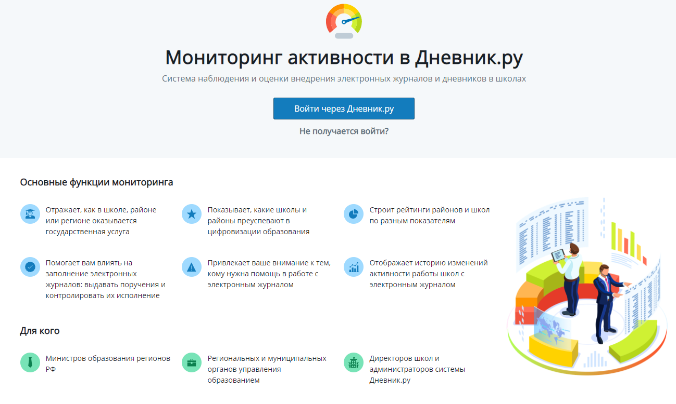

1. Стартовая страница ЕИС «Геораспределение»
2. нажмите на кнопку Войти через Дневник.ру. Отобразится страница авторизации (рисунок 2);

1. Страница авторизации в Дневник.ру
2. выберите свой регион, нажав на одноимённую ссылку и выбрав регион в отобразившемся списке;
3. нажмите на кнопку **Войти через госуслуги** (отображается после указания своего региона на шаге в);
4. введите данные для входа в ЕСИА в соответствующие поля ввода и нажмите на кнопку **Войти**. Отобразится страница мониторинга активности[1] (рисунок 4).

Для запуска ЕИС «Геораспределение» со страницы Дневник.ру с ролью «Сотрудника МОУО» выполните следующую последовательность действий:

1. авторизуйтесь в Дневник.ру с ролью «Сотрудник МОУО»;
2. нажать на **Мониторинг активности** (рисунок 3), откроется стартовая страница ЕИС «Геораспределение»;

1. Стартовая страница Дневник.ру с ролью «Сотрудник МОУО»

1. Страница мониторинга активности, просмотр данных на уровне муниципалитета
   1. Решение проблем входа в ЕИС «Геораспределение»
      1. Восстановление пароля учётной записи ЕСИА

Восстановление пароля в ЕСИА выполняется на сайте Госуслуг <https://esia.gosuslugi.ru/recovery/>.

* + 1. Учётная запись Пользователя сайта Госуслуг (ЕСИА) не найдена в ЕИС «Геораспределение»

Если при попытке входа в ЕИС «Геораспределение» с помощью учётной записи ЕСИА отображается ошибка «Указанный пользователь портала Госуслуг не найден в Системе», рекомендуется проверить:

1. наличие учётной записи ЕСИА на сайте Госуслуг;
2. правильность указанных на сайте Госуслуг сведений (адрес электронной почты и номер СНИЛС);
3. уровень учётной записи ЕСИА (должна быть уровня Стандартная и выше);
4. соответствие ФИО и СНИЛС, указанных в заведённой Администратором учётной записи в Дневник.ру, указанным в учётной записи на сайте Госуслуг (проверка выполняется путём обращения к Администратору, после выполнения перечисленных выше проверок).
   * 1. Прочие ошибки входа

При наличии прочих ошибок входа в ЕИС «Геораспределение» обратитесь к Администратору или в службу технической поддержки ЕИС «Геораспределение».

1. Описание операций

ЕИС «Геораспределение» представляет собой динамическую страницу просмотра показателей активности работы ОО, а также показателей качества, предоставляемых ОО образовательных услуг (далее – показателей) и рейтинга районов региона или ОО района.

Данные предоставляются для просмотра в следующих разрезах:

1. на уровне района: отображаются показатели, рассчитанные на основании показателей ОО всего района, и рейтинг ОО муниципалитета (см. рисунок 4);
2. на уровне региона: отображаются показатели, рассчитанные на основании показателей ОО всего региона, и рейтинг районов региона (см. рисунок 5 и 6);
3. на уровне конкретной ОО: отображаются показатели, рассчитанные на основании показателей конкретной ОО (см. рисунок 7).

Информация на странице обновляется**еженедельно,**в ночь с субботы на воскресенье**, отображая данные по активности за прошлую календарную неделю, с воскресенья по субботу.**

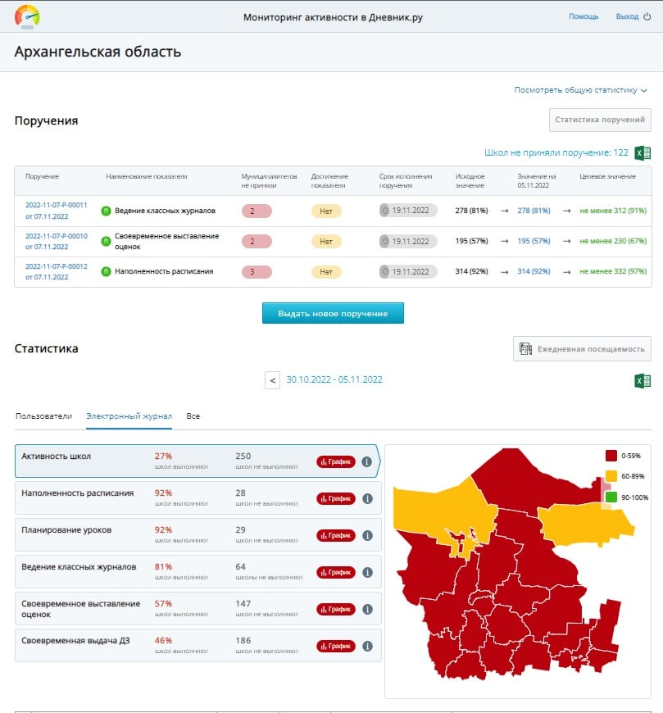

1. Страница мониторинга активности, просмотр данных на уровне региона

1. Продолжение страницы мониторинга активности, просмотр данных на уровне региона

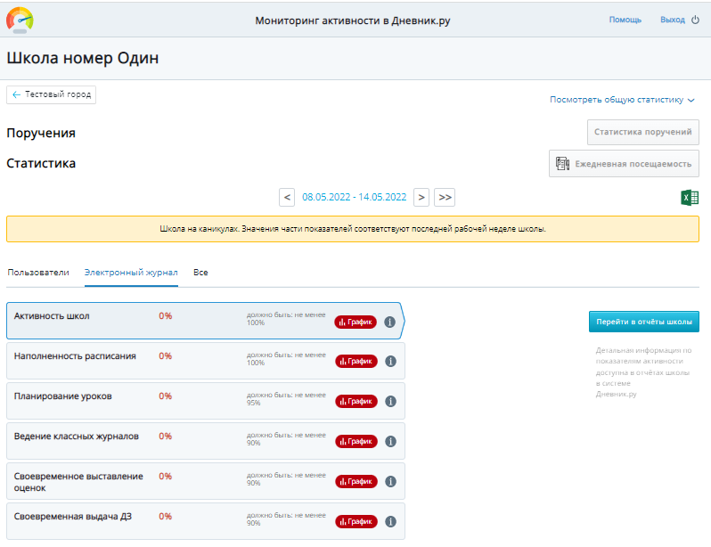

1. Страница мониторинга активности, просмотр данных на уровне ОО

Страница мониторинга активности содержит следующие блоки:

1. группа элементов управления;
2. **Поручения**;
3. **Статистика**, включая:
   1. элементы переключения отчётного периода;
   2. блоки показателей, включая категории:
      * **Пользователи**;
      * **Электронный журнал**;
      * **Все**;
   3. блоки статистики;
      * «Выставленные оценки»;
      * «Уроки с ДЗ или темой урока»;
      * «Оказано услуг»;
   4. группа элементов отображения выполнения показателей:
      * интерактивная карта региона;
      * табличное представление показателей муниципалитетов;
      * переход к показателям активности отдельного города/района и подведомственных ОО (детализированные отчеты);
      * рейтинг МОУО по выполнению показателей ББЖ;
   5. группа статистических показателей.

Работа пользователя с каждой группой элементов описаны в подразделах ниже.

* 1. Группа элементов управления

Группа элементов управления представлена на рисунке 8 и содержит следующие элементы:

* наименование раздела и просматриваемого региона, района или ОО;
* кнопка Помощь – переход к разделу «Мониторинг активности» на портале поддержки Дневник.ру;
* кнопка Выход – выход из ЕИС «Геораспределение» и переход к странице авторизации ЕИС «Геораспределение»;
* при просмотре данных на уровне района: кнопку возврата просмотра данных на уровне региона и кнопку возврата на главную страницу.
* при просмотре данных на уровне ОО: кнопку возврата просмотра данных на уровне района и кнопку возврата на главную страницу.

1. Группа элементов управления, просмотр данных на уровне района
   1. Поручения

Данный блок отображает состояние поручений в зависимости от уровня просмотра:

* на уровне региона: блок показывает состояние поручений для всего региона;
* на уровне района: отображается состояние поручений для всего района;
* на уровне конкретной ОО – отображается состояние поручений для ОО.
  + 1. Создание и выдача поручений

Поручения может создавать только сотрудник РОУО для следующих блоков показателей:

* «Наполненность расписания ОО»;
* «Планирование уроков»;
* «Ведение классных журналов»;
* «Своевременное ведение журнала».

Одновременно может быть создано несколько поручений.

Поручения могут создаваться как **по повышению** показателя, так и **по закреплению** показателя. Вид поручения отображается в наименовании показателя:

* - индикатор обозначает поручение по закреплению показателя;
* - индикатор обозначает поручение по повышению показателя.

 Примечания:

1. Одновременно может быть создано несколько поручений;
2. Удалить или отредактировать выданные поручения нельзя;
3. Если все показатели в перечисленных блоках будут равны 100%, то блок **Поручения** не будет отображаться.

Алгоритм создания нового поручения:

1. на странице региона необходимо нажать на кнопку **Выдать новое поручение** (рисунок 9);

1. Кнопка **Выдать новое поручение**
2. выбрать показатель, который необходимо улучшить, и нажать на кнопку **Повысить** напротив нужного показателя (рисунок **Ошибка! Источник ссылки не найден.**);

1. Показатели
2. указать на сколько процентов необходимо повысить показатель (при создании поручения по умолчанию установлено минимальное значение 5%);
3. установить срок действия поручения (период, за который выбранный показатель должен быть повышен) (рисунок 11);

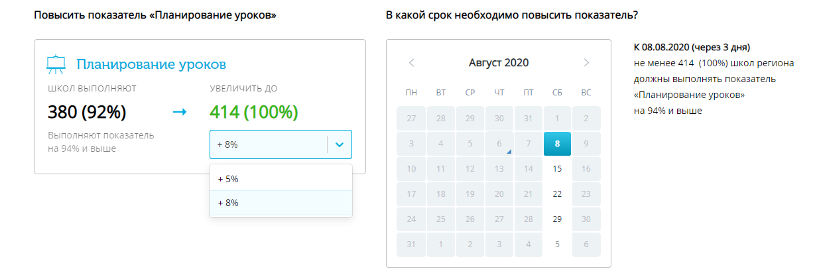

1. Поручение на повышение показателя

 Примечание – Минимальный срок выполнения поручения – ближайшая суббота, максимальный срок – 31 день.

1. указать количество образовательных организаций, которым необходимо повысить показатель:
   1. формируется таблица по муниципалитетам, которая содержит несколько цветов (рисунок 12):

1. Выдача поручения. Таблица по муниципалитетам
   * + зеленым цветом отмечены МОУО, которые в полной мере выполняют выбранный показатель активности;
     + желтым цветом отмечены МОУО, которые не в полной мере выполняют выбранный показатель активности;
     + красным цветом отмечены МОУО, которые не выполняют выбранный показатель активности.

Для добавления образовательной организации необходимо нажать на значок «плюс» в строке муниципалитета.

 Примечание – Минимальное количество образовательных организаций, которое необходимо указать на данном шаге, рассчитывается автоматически.

1. подтвердить создание поручения, нажав на кнопку **Выдать**.
   * 1. Принятие поручений

После создания новое поручение автоматически принимается в работу на уровне муниципалитета.

Для принятия поручения необходимо:

1. нажать на кнопку **Начать работу** в блоке созданного поручения (рисунок 13);



1. Кнопка **Начать работу**
2. указать ОО, которым нужно провести работу по повышению или закреплению выбранного показателя (рисунок 14);

1. Выбор ОО
   1. минимальное количество образовательных организаций, которое необходимо выбрать на данном шаге, рассчитывается автоматически;
   2. образовательным организациям, в которых выполняется показатель, автоматически будет создано поручение по закреплению текущего показателя;
2. подтвердить выдачу поручений для образовательных организаций, нажав на кнопку **Выдать**.

После этого сотрудник образовательной организации сможет также начать работу по выполнению поручения: для этого ему необходимо перейти на страницу мониторинга активности и нажать на кнопку **Начать работу по поручению**.

 Примечание – В случае если одновременно создано два и более поручения, то сотрудникам ОО необходимо принять каждое поручение.

* + 1. Просмотр поручений

Сотрудники МОУО и РОУО могут оперативно просмотреть информацию об образовательных организациях, которые не приняли поручение. Для этого необходимо нажать на кнопку  в правом верхнем углу блока **Поручения** (рисунок 15):

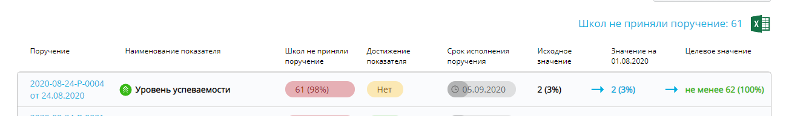

1. Просмотр поручений

Excel-таблица со списком школ с непринятыми поручениями содержит:

* наименование района ОО;
* краткое название ОО;
* идентификатор ОО;
* количество непринятых поручений;
* отметку «Не принято» по каждому из непринятых поручений.

 Примечание – Информация о непринятых поручениях обновляется в реальном времени. К примеру, если отчет о непринятых поручениях был скачен утром, а затем еще раз вечером того же дня, то данные в них могут отличаться.

Сотрудники РОУО и МОУО также могут просматривать состояние активного поручения. Для просмотра подробной информации об активном поручении необходимо нажать на номер поручения (рисунок 16).

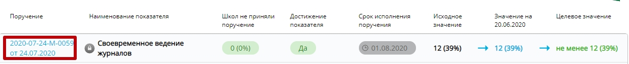

1. Номер поручения

На открывшейся странице поручения в левой части верхнего блока указаны:

* статус поручения,
* срок его выполнения;
* основания для указанного поручения.

В правой части верхнего блока отображается информация о значениях показателя (рисунок 17):

* исходное – процент выполнения выбранного показателя на момент создания поручения;
* фактическое – процент выполнения показателя на текущей отчетной неделе;
* целевое – процент выполнения показателя, который необходимо достичь к окончанию срока действия поручения.

1. Активное поручение

При нажатии на кнопку  справа от номера поручения осуществляется переход к печатной форме поручения.

 Примечание – Информация о выполнении поручения обновляется еженедельно, в ночь с субботы на воскресенье, отображая данные за прошлую календарную неделю, с воскресенья по субботу.

Далее расположены блоки с информацией о количестве подведомственных муниципалитетов (для сотрудников РОУО) / образовательных организаций (для сотрудников МОУО) и статусе выполнения поручения (рисунок 18):

* **«**Не принято» - показывает количество образовательных организаций, которые не приняли созданное поручение;
* «Не выполнено» - показывает количество муниципалитетов / образовательных организаций, которые приняли созданное поручение, но не достигли целевого значения в рамках текущей отчетной недели;
* «Выполнено»- показывает количество муниципалитетов / образовательных организаций, которые приняли созданное поручение, и достигли целевого значения в рамках текущей отчетной недели.

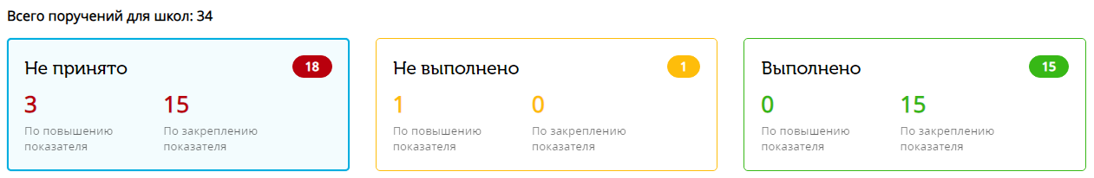

1. Статусы поручений

При наведении курсора на блок и нажатии на него ниже будет отображена таблица с подробной информацией о текущем статусе (рисунок 19).

1. Таблица с подробной информацией о текущем статусе

В первую очередь в таблице указаны муниципалитеты / ОО, которым необходимо увеличить значение показателя, затем те, которым необходимо закрепить значение показателя.

Таблица содержит следующую информацию:

* номер поручения;
* наименование муниципалитета (для сотрудников РОУО) или образовательной организации (для сотрудников МОУО);
* ФИО специалиста, назначенного ответственным за выполнение поручения;
* количество образовательных организаций, которые выполняют показатель (для сотрудников РОУО) или значение показателя по образовательной организации (для сотрудников МОУО).

 Примечание – Сотрудники РОУО могут просмотреть информацию о статусе поручения в подведомственном муниципалитете, нажав на номер поручения.

* + 1. Архив поручений

После завершения срока действия поручение направляется в архив. Для просмотра списка архивных поручений необходимо нажать на кнопку **Статистика поручений** в правом верхнем углу блока **Поручения** (рисунок 20).

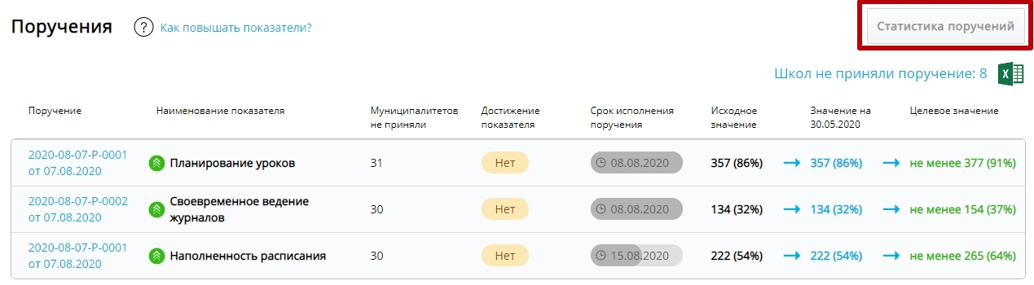

1. Кнопка **Статистика поручений**

Для просмотра подробной информации об архивном поручении сотрудникам РОУО и МОУО необходимо нажать на номер поручения.

На открывшейся странице поручения сотрудники РОУО могут просмотреть информацию о статусе поручения в подведомственном муниципалитете, нажав на номер архивного поручения.

Отобразится страница архивного поручения, которая содержит:

* блок с информацией о выполнении поручения,
* блок со статусом выполнения поручения,
* таблицу связанных поручений:
  + для сотрудников министерства образования отображаются поручения для муниципалитетов, связанных с просматриваемым поручением;
  + для сотрудников муниципального органа управления образованием отображаются поручения для школ, связанных с просматриваемым поручением.
  1. Статистика
     1. Выбор отчётного периода

Для выбора отчётного периода просмотра показателей выполните одно из следующих действий:

1. нажмите на кнопки ,  или  для перехода к предыдущему, следующему или последнему отчётному периоду, соответственно;
2. при нажатии на отчетный период открывается календарь, где доступна возможность выбора недели для построения отчета.

По умолчанию отчет строится за последнюю неделю (предшествующую текущей календарной).

* + 1. Блоки показателей

Блоки показателей разделены на следующие категории (рисунок 21):

* **Пользователи**:
  + «Учителя: активация» характеризует долю сотрудников ОО, активировавших свою учетную запись в Дневник.ру;
  + «Ученики: активация» характеризует долю учеников ОО, активировавших свою учетную запись в Дневник.ру;
  + «Родители: активация» характеризует долю родителей учеников ОО, активировавших свою учетную запись в Дневник.ру;
  + «Вовлеченность родителей» характеризует долю просмотренных за неделю электронных дневников от общего количества учеников в ОО;
  + «Учителя: авторизация через ЕСИА характеризует долю входов в Дневник.ру, осуществленных с помощью своей учётной записи ЕСИА;
  + «Учителя: наличие категории» характеризует долю учителей, имеющих высшую или первую квалификационную категорию.
* **Электронный журнал**:
  + «Активность школ» – это интегральный показатель для мониторинга активности работы в ЭЖД всех ОО региона;
  + «Наполненность расписания» характеризует количество созданных расписаний, которое сопоставляется с количеством классов. Чтобы показатель был равен 100%, для каждого класса на отчетной неделе должно быть создано не менее 8-ми уроков в сетке расписания;
  + «Планирование уроков» характеризует количество внесенных тем занятий или созданных домашних заданий, которое сопоставляется с общим количеством уроков на отчетной неделе. Для того, чтобы показатель был равен 100%, для каждого урока в расписании должно быть соблюдено как минимум одно условие из перечисленных:
    1. внесена тема урока;
    2. выдано домашнее задание;

 Примечание – В первых классах, где отсутствуют домашние задания, рекомендуется своевременно заносить только темы уроков. Для полного наполнения рекомендуется вносить и тему урока, и домашнее задание.

* + «Ведение классных журналов» характеризует долю выставленных оценок, отметок о присутствии, комментариев к уроку и отметок о проведении урока. Чтобы показатель был равен 100%, для каждого урока в расписании должно соблюдаться как минимум одно условие из перечисленных:
    1. выставлено не менее одной оценки;
    2. проставлено не менее одной отметки об отсутствии;
    3. оставлен комментарий к уроку;
    4. на странице урока поставлена галочка «Урок проведен»;

 Примечание – В случае, если оценка за урок не ставится, все обучающиеся присутствовали на занятии и нет необходимости писать комментарий, педагогическому работнику достаточно поставить галочку о проведении урока, чтобы данное занятие учитывалось в общей статистике по ведению ЭЖ в образовательной организации.

* + «Своевременное выставление оценок» характеризует долю оценок в ОО, выставленных в день проведения урока до 21:00 (для ОО с организацией обучения в две смены - до 13:00 следующего дня), от общего количества оценок;
  + «Своевременная выдача ДЗ» характеризует долю уроков со своевременно выданным ДЗ по отношению к количеству уроков в расписании на следующую неделю. Рекомендовано выдавать или обновлять ДЗ в течение 3 часов после проведения урока, чтобы оно считалось своевременным;

 Примечание – Проверяется своевременная выдача ДЗ для уроков, проведенных на выбранной отчетной неделе.

* **Все** – общий список из всех блоков, а также показатели «ББЖ» (для статистики школ ББЖ) и «Посещаемость»).

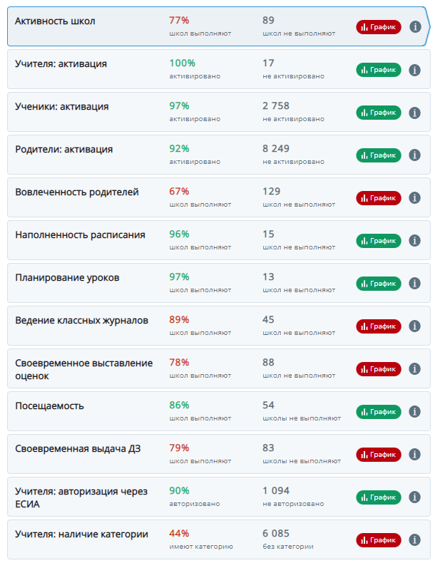

1. Блоки показателей

При нажатии на блок по показателю формируется **«**Рейтинг муниципалитетов и интерактивная карта региона» (подробнее в п. 5.3.3).

 и информационный индикатор . Индикаторы отображают значение на выбранную неделю построения отчета.

При наведении курсора на информационный индикатор  появляется всплывающее окно со следующими данными:

* «Всего школ»: количество школ, участвующих в расчете показателя;
* «Выполняют показатель»: количество школ, выполняющих требование к показателю;
* «Должны выполнять»: количество школ, которые должны выполнить требование к показателю.

 открывается окно с графиком динамики изменения выбранного показателя.

Если количество ОО, которые выполняют показатель, не меньше, чем количество ОО, которые должны выполнять показатель, будет выведен зеленый индикатор, в противном случае – красный.

 Примечание – Значения показателей активности устанавливаются региональными органами управления образования.

* + 1. Группа элементов отображения выполнения показателей

Мониторинг активности работы в системе Дневник.ру наглядно отражает качество ведения электронного журнала образовательными организациями.

* + - 1. Интерактивная карта регионов

Интерактивная карта перестраивается в зависимости от выбранного показателя активности (рисунок 22):

* зеленым цветом отмечены области/районы, которые в полной мере выполняют выбранный показатель активности;
* желтым цветом отмечены области/районы, которые не в полной мере выполняют выбранный показатель активности;
* красным цветом отмечены области/районы, которые не выполняют выбранный показатель активности.

1. Интерактивная карта региона

При наведении курсора на район – всплывает подсказка о наименовании муниципалитета, при нажатии – формируется страница мониторинга активности выбранного муниципалитета.

* + - 1. ****Табличное представление показателей муниципалитетов****

На рисунке 23 показано табличное представление показателей муниципалитетов

1. Табличное представление показателей муниципалитетов

**№ -** порядковый номер муниципалитета выбранного региона. Список выстраивается по убыванию рейтинга муниципалитетов по выбранному показателю.

**Наименование города/района**– наименование города/района. По нажатию на название строится страница мониторинга активности органов управления по показателю.

**Рейтинг района** - доля организаций, которые находятся в **высокой**категории активности по показателю по заданным критериям, среди общего количества ОО района (муниципалитета).

**Всего ОО**- общее количество подведомственных ОО, участвующих в мониторинге активности в регионе/МОУО.

**Количество ОО, перешедших на ББЖ официально**– количество ОО региона/города/района на выбранную неделю построения отчета, перешедших на ББЖ: выпустивших НПА, регламентирующие переход на ББЖ – школы, имеющие признак в профиле «перешла на ББЖ».

**Наименование показателя в рамке**(зависит от выбранного блока) отображает количество школ в разных категориях активности (низкая, средняя, высокая) по выбранному показателю.

* + - 1. ****Переход к показателям активности отдельного города/района и подведомственных ОО (детализированные отчеты)****

После выбора района/города (по нажатию на интерактивной карте или по нажатию на наименование района/города в рейтинге) открывается отдельная форма с отчетными данными.

В верхней части экрана располагается блок с информацией об отчетном периоде, о регионе/районе/городе и блоки с показателями активности.

График на рисунке 24 отображает динамику выбранного показателя активности в подведомственных школ.

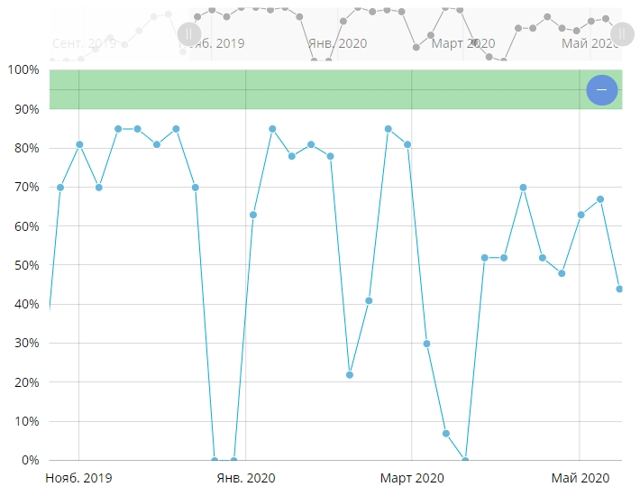

1. График динамики выбранного показателя

Таблица на рисунке 25 отображает перечень подведомственных ОО в порядке убывания (от максимального значения к минимальному). Активность ОО за отчетный период сопоставляется с активностью за предыдущий отчетный период.

1. Таблица перечня подведомственных ОО

 Примечание:

Если образовательная организация находилась на каникулах, то результаты работы по показателям («Наполненность расписания», «Планирование уроков», «Ведение классных журналов», «Своевременное выставление оценок») будут скопированы с прошлой отчетной недели.

При нажатии на наименование ОО осуществляется переход на страницу с отчетными данными по выбранной организации. При нажатии на кнопку **Перейти к отчетам школы** осуществляется переход в отчёт «**Статистика ведения ЭЖД»** по данной ОО.

 Примечание – Переход к отчётам внутри ОО доступен только сотруднику МОУО по своим подведомственным ОО. При попытке просмотреть отчёты ОО из другого МОУО будет выводиться отчет об ошибке 403 («Отказ в доступе»).

* + 1. Группа статистических показателей

Статистические показатели рассчитываются для каждого региона, района и ОО. Для просмотра статистических показателей необходимо нажать на **Посмотреть общую статистику**.

Группа статистических показателей на уровне региона, района и ОО и содержит следующие показатели:

* количество выставленных оценок (за всё время, в этом году, за последний месяц),
* количество уроков с ДЗ или темой урока (за всё время, в этом году, за последний месяц),
* количество оказанных услуг по предоставлению информации об успеваемости (за последний месяц, за последнюю неделю, среднее за день);
* количество школ на каникулах.

Группа статистических показателей на уровне региона и района представлена на рисунке 26.

1. Группа статистических показателей на уровне региона и района
2. Рекомендации по освоению

Для успешного освоения работы с ЕИС «Геораспределение» рекомендуется выполнить следующие действия:

1. ознакомиться с настоящим документом;
2. выполнить контрольные примеры работы с ЕИС «Геораспределение».

Контрольные примеры для работы с ЕИС «Геораспределение» приведены в таблице 2.

Таблица 2 – Контрольные примеры для работы с ЕИС «Геораспределение»

|  |  |  |
| --- | --- | --- |
| № п/п | Действие | Результат |
|  | Перейдите по ссылке в мониторинг активности | Отобразилась страница авторизации в ЕИС «Геораспределение» |
|  | Нажмите на кнопку **Войти через Дневник.ру** | Отобразилась страница мониторинга активности, отображены данные на уровне региона |
| **Работа с разделом Поручения** | | |
|  | В таблице активных поручений нажмите на номер любого поручения | Отобразилась страница поручения |
|  | Нажмите кнопку **Назад** | Отобразилась страница мониторинга активности, отображены данные на уровне региона |
|  | Нажмите на кнопку **Статистика поручений** | Отобразилась статистика поручений |
| **Работа с разделом Статистика** | | |
|  | В группе элементов управления выберите отчётный период | Отобразились показатели за выбранный отчётный период |
|  | Выберите категорию показателей и нажмите на блок показателя | Для показателя отобразилась группа элементов отображения выполнения показателей в соответствии с выбранным показателем и уровнем просмотра |
|  | Нажмите на индикатор выполнения показателя | Отобразилось всплывающее окно с графиком динамики выбранного показателя |
|  | Выделите область просмотра на графике предпросмотра | Отобразился график динамики выбранного показателя за выбранный период |
|  | В блоке **Статистика** нажмите на кнопку **Скачать Excel-отчёт со списком школ** | На компьютер загружен файл, содержащий перечень ОО и их показателей за выбранный отчётный период (в зависимости от уровня просмотра) |

1. Аварийные ситуации
   1. Действия в случае несоблюдения условий выполнения технологического процесса, в том числе при длительных отказах технических средств

При сбое в работе аппаратного или программного обеспечения ЕИС «Геораспределение» для продолжения работы Пользователя с системой обновите страницу браузера.

При неверных действиях пользователей будут отображены сообщения об ошибках, после чего система вернётся в рабочее состояние, предшествовавшее неверной (недопустимой) команде или некорректному вводу данных.

* 1. Действия по восстановлению программ и/или данных при отказе магнитных носителей или обнаружении ошибок в данных

В случае обнаружения ошибок в данных ЕИС «Геораспределение» обратитесь к Системному администратору. При этом укажите перечень данных, содержащих ошибки, и правильные значения этих данных.

* 1. Действия в случаях обнаружении несанкционированного вмешательства в данные

В случае обнаружения несанкционированного вмешательства в данные ЕИС «Геораспределение» обратитесь к Системному администратору. При этом необходимо описать признаки и предполагаемый характер вмешательства, указать перечень затронутых данных и быть готовым по требованию Системного администратора описать признаки аварийной ситуации и действия, которые были выполнены Пользователем непосредственно перед возникновением аварийной ситуации.

* 1. Действия в других аварийных ситуациях

В случае возникновения других аварийных ситуаций при работе с ЕИС «Геораспределение» обратитесь в службу технической поддержки. При этом необходимо быть готовым по требованию специалистов службы технической поддержки описать признаки аварийной ситуации и действия, которые были выполнены Пользователем непосредственно перед возникновением аварийной ситуации. В случае возникновения иных аварийных ситуаций, обратитесь к Системному администратору или провайдеру интернета.

1. Обозначения и сокращения

Перечень терминов и сокращений, используемых в настоящей Пояснительной записке, приведен в таблице 3.

Таблица 3 – Перечень терминов и сокращений

|  |  |
| --- | --- |
| Обозначение | Описание |
| ДЗ | Домашнее задание |
| ЕИС «Геораспределение» | Единая информационная система «Геораспределение» |
| ЕСИА | Единая система идентификации и аутентификации в инфраструктуре, обеспечивающей информационно – технологическое взаимодействие информационных систем, используемых для предоставления государственных и муниципальных услуг в электронной форме |
| МОУО | Муниципальный орган управления образованием |
| ОО | Общеобразовательные организации |
| ПО | Программное обеспечение |
| РОУО | Региональный орган управления образованием |
| СНИЛС | [Страховой номер индивидуального лицевого счёта](https://ru.wikipedia.org/wiki/%D0%A1%D1%82%D1%80%D0%B0%D1%85%D0%BE%D0%B2%D0%BE%D0%B9_%D0%BD%D0%BE%D0%BC%D0%B5%D1%80_%D0%B8%D0%BD%D0%B4%D0%B8%D0%B2%D0%B8%D0%B4%D1%83%D0%B0%D0%BB%D1%8C%D0%BD%D0%BE%D0%B3%D0%BE_%D0%BB%D0%B8%D1%86%D0%B5%D0%B2%D0%BE%D0%B3%D0%BE_%D1%81%D1%87%D1%91%D1%82%D0%B0) |
| ФИО | Фамилия, имя и отчество |
| ЭЖД | Электронный журнал и дневник |

1. В зависимости от роли пользователя страница мониторинга активности будет содержать сведения о регионе, районе или ОО.